Конспект занятия по рисованию в младшей группе
«Яблоко с листочком и червячком»
Задачи: Учить детей создавать в рисунке композицию из 2-3 элементов разной формы (яблоко округлое, листок овальный, червячок – широкая «волна»). Упражнять в технике рисования гуашевыми красками. Показать варианты взаимного размещения элементов и уточнить знание пространственных предлогов (в, на, над, под). Развивать чувства цвета, формы и композиции.
Материалы, инструменты, оборудование: У детей: листы бумаги, гуашевые краски (красный, зеленый, коричневый), кисти, банка с водой, салфетки.
У воспитателя: яблоко с пластиковым или проволочным червячком, варианты композиций «Яблоко с листочком и червячком», чистый лист бумаги, кисть, стакан с водой, салфетка.
Содержание занятия: Воспитатель показывает детям яблоко и читает стихотворение В. Шипуновой «яблоко и червяк».
Яблоко румяное,
Наливной бочок.
Притаился в яблоке
Толстый червячок.
Никого не слушает,
Кушает да кушает…
Скушал яблоко червяк
И на землю с ветки
Шмяк!
Воспитатель обыгрывает сюжет стихотворения, используя самодельного или игрушечного червячка. Показывает детям, как червячок сначала притаился в яблоке, потом выглянул из него и упал на землю.
Затем педагог выставляет варианты композиции «яблоко с листочком и червячком» и предлагает детям самим нарисовать картинки про яблоко с листочком и червячком. Воспитатель помогает определиться с замыслом.
После занятия:
Оформление выставки «Яблоко с листочком и червячком». Совместное рассказывание стихотворения В. Шипуновой «Яблоко и червяк».

1-ая подгруппа

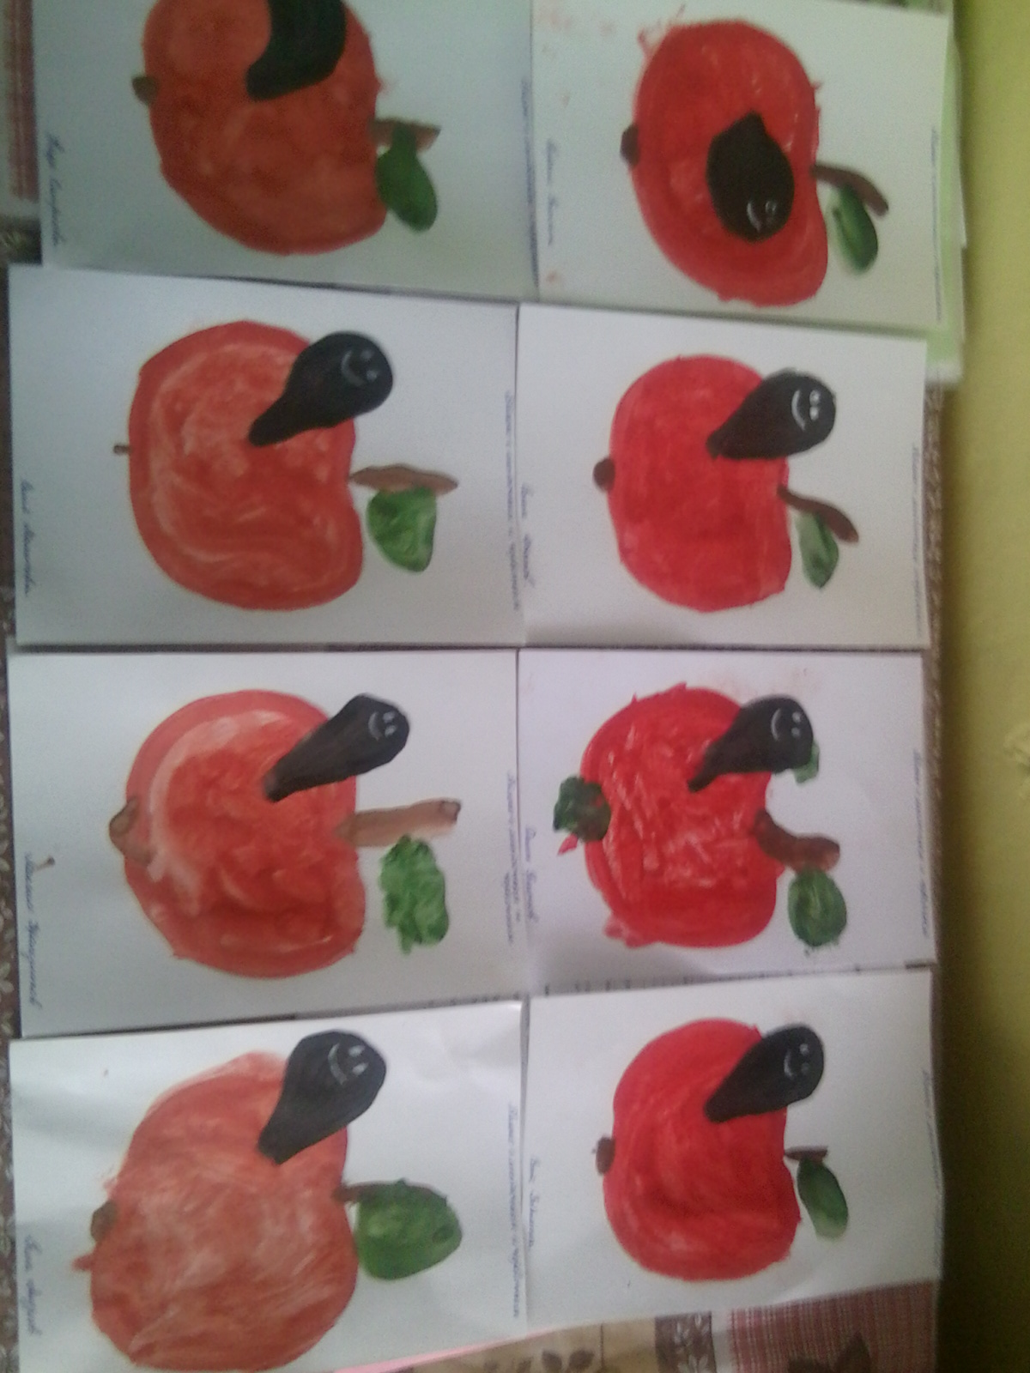

2-ая подгруппа

